MAULTROMMEL MONUMENT
WIMMER-BADES
Kunst in der Landschaft...

Die größte Maultrommel der Welt
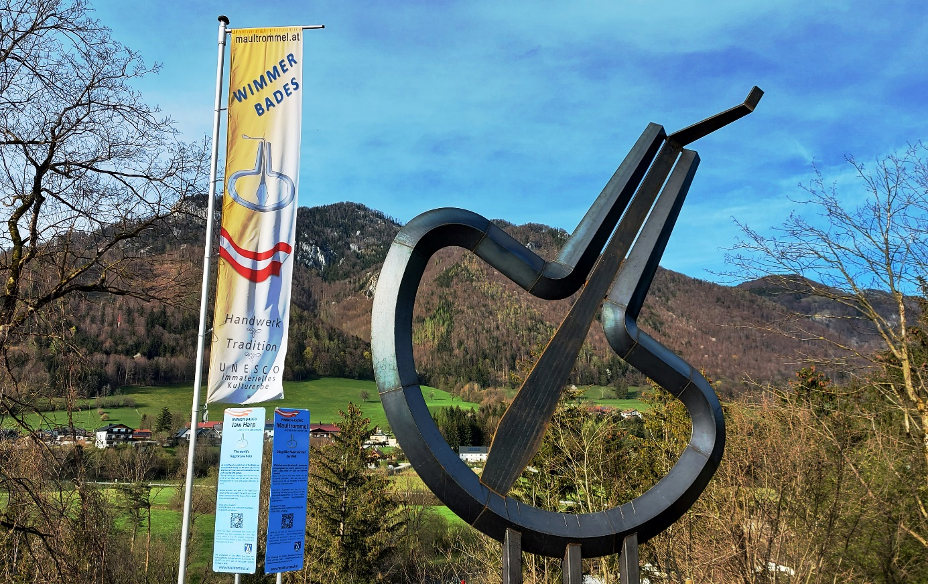

Wir leben unser Handwerk!
Traditionelle Erzeugungsstätte der Mollner Maultrommel seit dem 17.Jhdt direkt am Fuße und Flussufer der Krummen Steyrling.

Ganz nach diesem Grundsatz haben wir ein Kunstwerk geschaffen, das - wie alle unsere Maultrommeln - mit viel Feingefühl in wertvoller Handarbeit und mehreren hundert Arbeitsstunden sowie etlichen Arbeitsschritten hergestellt wurde.

Besonderes Augenmerk gilt der Form & Ausführung des Maultrommel Monuments.
Die typische Rombus-(Raute)Form des gesamten Stahlrahmens wie auch die detailgetreu ausgetriebenen Schenkel zeichnen das Monument als maßstabsgetreue Skulptur im Großformat aus.

Mit einer Größe von über sechs Meter und einem Gewicht von knapp zwei Tonnen ist diese Weltrekord-Maultrommel die größte, einer originalen & traditionellen Mollner Maultrommelform nachempfundene Skulptur.

Die Umsetzung dieses Projekts sehen wir im Familienbetrieb Wimmer-Bades als wertvollen Beitrag zur Belebung und Erhaltung unserer jahrhundertealten Tradition und deren Kulturgüter in unserem schönen Steyrtal.

Im Landschaftshintergrund erheben sich das Dürre Eck (1.222m) und der Gaisberg (1.267m) mit der südlich vorgelagerten auf 1.005m gelegenen Mollner Hütte.

Geographische Lage:
WIMMER-BADES MAULTROMMELERZEUGUNG
47.8942478,14.2506603

Die Erzeugung der Mollner Maultrommel wurde 2014 von der österr. UNESCO-Kommission als Immaterielles Kulturerbe anerkannt.

Detailinformation zum Monument
- Ausgangsmaterial: Baustahl
- Maultrommelrahmen: Hohlkörper, Schweißkonstruktion mit Stabilisierungsrippen
- Maultrommelzunge: 40mm Vollmaterial
- LÄNGE= 6,06m BREITE= 5,12m
- Gewicht: 1748 kg

Um ein Projekt dieser Dimension umsetzen zu können, bedarf es neben der Idee und Finanzierung auch der entsprechenden Partner, die die technische Planung und Umsetzung gewährleisten. Vor ca. zwei Jahren konnte mit zwei regionalen Betrieben das Projekt gestartet werden. Durch die sehr erfolgreiche Kooperation sowie ausgesprochen gute und professionelle Zusammenarbeit von Beginn der Planungstätigkeiten bis hin zur Ausarbeitung der feinen Details konnte das gesamte Vorhaben realisiert werden.

IDEE & PROJEKTLEITUNG & FINANZIERUNG: ROLAND & FLORIAN BADES –
Fa. Wimmer-Bades Maultrommel

TECHNISCHE PLANUNG

Innovation-Farm Edtbauer. OG
Stefan Edtbauer
Frauenstein 24
4591 Mollln
E-Mail: www.innovation-farm.at
www.roundgrip.at

TECHNISCHE UMSETZUNG

Jäger Metalltechnik
Michael Jäger
Steiermärkerstraße 35
4560 Kirchdorf an der Krems
Email: office@jaeger-metalltechnik.com
www.jaeger-metalltechnik.com

MAULTROMMELERZEUGUNG & TRADITIONSHANDWEK
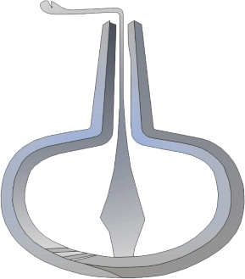
WIMMER-BADES

- Unsere Maultrommelmanufaktur ist ein Familienbetrieb in 12. Generation und seit dem 17. Jahrhundert in Molln OÖ beheimatet.

- Maultrommelmacher Franz Wimmer ( 1.Mai 1938, ✝ 20. November 2022) erlernte von 1952-1954 das Maultrommelhandwerk bei seinem gleichnamigen Vater und hat den Betrieb übernommen, in dem er
täglich voller Leidenschaft & mit Herzblut tätig gewesen ist.
Als „Klingender Botschafter“ hat sich Franz Wimmer mit seinen Maultrommeln in aller Welt einen unverwechselbaren Namen gemacht.

- Im Jahr 1996 hat Franz Wimmer den Betrieb an seine Tochter Ilse Bades übergeben. Bis heute führt Ilse Bades als erste Frau in der Familiengeschichte den Betrieb Wimmer-Bades Maultrommel.

- Vor über 30 Jahren erlernte Roland Bades das Maultrommelmacherhandwerk von seinem Schwiegervater Franz Wimmer. Roland Bades ist spezialisiert auf die Produktion handgefertigter und geschmiedeter Maultrommeln. Gemeinsam mit Sohn Florian wurde und wird der Betrieb kontinuierlich modernisiert.

Haupterzeugnis & Produktschwerpunkt

- Traditionelle Mollner Maultrommeln
- Handgefertigte & gestimmte Qualitäts-Maultrommeln
- Geschmiedete Maultrommeln

Vertrieb
- MTO-Produktion (Make-to-order)
Die Kunden bekommen kein Massenprodukt, sondern eine Ware nach ihren individuellen Vorstellungen und Wünschen.
- Europäischer Versand & weltweiter Export seit über 100 Jahren
- Heute ist die Maultrommelerzeugung der Sparte Musikinstrumentenbau zugehörig

Maultrommelerzeugung & Traditionshandwerk
WIMMER-BADES
Im Sperrboden 1
A-4591 Molln
Tel.: +43(0)676-7498020

E-Mail: office@maultrommel.at

www.maultrommel.at
www.maultrommel.eu
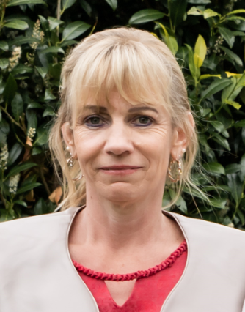
Florian Bades
Maultrommelmacher

Roland Bades
Maultrommelmacher
Handgeschmiedete Maultrommeln / Sonderanfertigung, gestimmte Maultrommeln

Ilse Bades
Geschäftsführung

Sabine Bades
Logistik/Export

